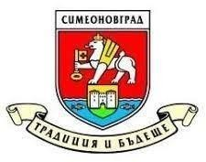

ОБЩИНА СИМЕОНОВГРАД

ЗАПОВЯДАЙТЕ НА ПРАЗНИЧЕН КОНЦЕРТ
„КОЛЕДНА ПЕСЕН ОТ НАШАТА ДУША‘‘

С УЧАСТИЕТО НА ДЕТСКИ ТАНЦОВИ И ВОКАЛНИ СЪСТАВИ

СПЕЦИАЛНИ ГОСТИ: ДЯДО КОЛЕДА И СНЕЖАНКА

